中國文化大學102年度教育部獎勵大學教學卓越計畫
計畫成果紀錄表
計畫類別 | H計畫- 學院特色計畫
子計畫名稱 | 學院產學雙師實務課程
主題 | 從機電整合談核能
內容  （活動內容簡述/執行成效） | 主辦單位：機電所  活動日期：102年月8日  活動地點：義330  主 講 者：  參與人數：_12_人（教師_1_人、學生_10_人、行政人員___人、校外_1_人）  內 容：於本校大義館330教室舉辦「從機電系統工程整合談60吋電視設計與製造」講座。敬邀鴻海科技股份有限公司王文彬研發部處長蒞校專題演講  執行成效：王處長在鴻海公司的TV系統開發部擔任處長，講解了開發一項產品的流程。而擔任的職位越高，視野要放得越廣，專業固然重要，但不能局限在專業當中。
活動照片  (檔案大小以不超過2M為限) | 活動照片 | 活動照片內容說明(每張20字內)
活動照片  (檔案大小以不超過2M為限) | 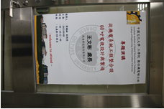 | 演講當天在在教室門前張貼海報  邀請王文彬處長來演講。
活動照片  (檔案大小以不超過2M為限) | 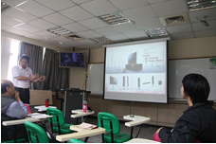 | 業界導師認真講解產品開發流程，以及一些研發時的重要事項。
活動照片  (檔案大小以不超過2M為限) | 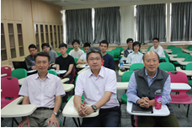 | 課程結束時請院長一起合照，並結束此次活動。
附註：活動照片請附上原始照片一併回傳

